
Základní škola a mateřská škola Hranice,
Struhlovsko, příspěvková organizace

OBJEDNÁVKA PREZENTAČNÍ, VÝPOČETNÍ A KANCELÁŘSKÉ TECHNIKY

Dodavatel:
COMFOR STORES a.s.
Běly Pažoutové 742/1
624 00 Brno

IČ: 26290944
DIČ: CZ26290944

Objednatel:
Základní škola a mateřská škola Hranice,
Struhlovsko, příspěvková organizace
Struhlovsko 1795
753 01 Hranice

IČO: 14618575
DIČ: CZ14618575

Věc: OBJEDNÁVKA

Datum: 27. 12. 2024

Předmět:
Na základě cenové nabídky objednáváme tímto u Vás dodávku:
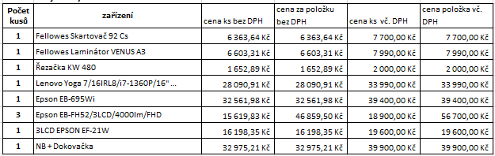
Celkem bez DPH … 171 305,79 Kč
Celkem s DPH … 207 280,00 Kč

Razítko a podpis objednatele: Razítko a podpis dodavatele:

